BAB IV
HASIL PENELITIAN DAN PEMBAHASAN
Pada bab ini akan disajikan seluruh hasil penelitian dan pembahasan yang diperoleh dari pengolahan data.
  - Gambaran Tempat Penelitian
Lokasi penelitian dan pengambilan data terletak di Desa Jatinom Kecamatan Kanigoro Kabupaten Blitar. Batas wilayah penelitian dan pengambilan data sebagai berikut:
Barat : Kelurahan Klampok
Timur : Desa Gogodeso
Utara : Karang Tengah, Kuningan, Desa Gaprang
Selatan : Desa Minggirsari
Gambar 4.1 Peta Desa Jatinom
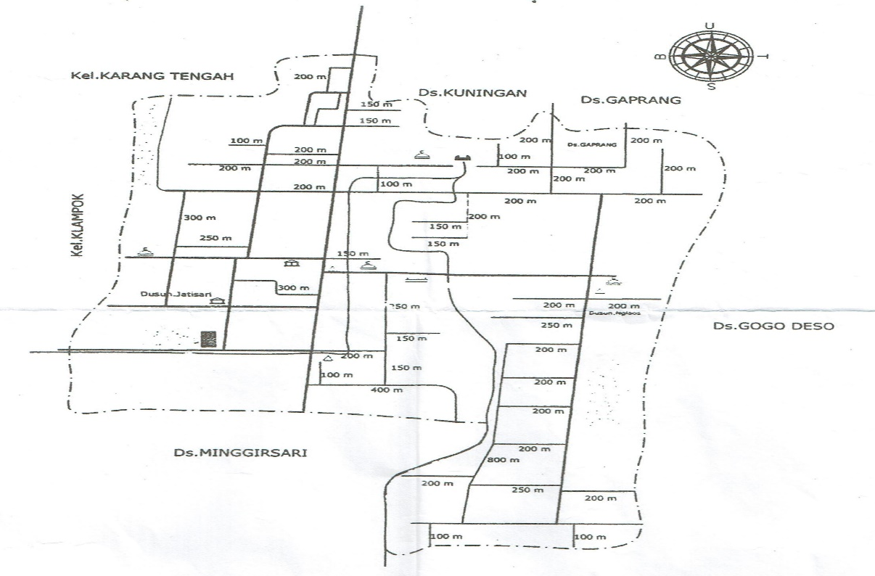
  - Hasil Penelitian
Dari penelitian yang telah dilakukan, diperoleh data sebagai berikut:
- Data Umum
- Karakteristik ibu nifas berdasarkan usia
Tabel 4.1 Distribusi usia responden di Desa Jatinom Kecamatan Kanigoro Kabupaten Blitar
No. | Usia | Frekuensi | Presentase
1.  2.  3.  4.  5. | ≤ 20 tahun  20-24 tahun  25-29 tahun  30-34 tahun  ≥ 35 tahun | 2  5  2  0  1 | 20%  50%  20%  0%  10%
Jumlah |  | 10 | 100%
Berdasarkan tabel 4.1 menunjukkan bahwa sebagian besar dari responden (50%) berusia 20-24 tahun.
- Karakteristik ibu nifas berdasarkan paritas
Tabel 4.2 Distribusi paritas responden di Desa Jatinom Kecamatan Kanigoro Kabupaten Blitar
No. | Paritas | Frekuensi | Presentase
1.  2.  3.  4.  5. | 1  2  3  4  ≥5 | 7  2  1  0  0 | 70%  20%  10%  0%  0%
Jumlah |  | 10 | 100%
Berdasarkan tabel 4.2 menunjukkan bahwa sebagian besar dari responden (70%) adalah primipara.
- Data Khusus
- Tingkat nyeri luka jahitan ibu nifas sebelum diberikan rebusan kayu manis
Tabel 4.3 Distribusi tingkat nyeri luka jahitan ibu nifas di Desa Jatinom Kecamatan Kanigoro Kabupaten Blitar sebelum diberikan rebusan kayu manis
No. | Tingkat Nyeri Luka Jahitan Sebelum Diberikan Rebusan Kayu Manis | Frekuensi | Presentase
1.  2.  3.  4.  5. | Tidak nyeri  Nyeri ringan  Nyeri sedang  Nyeri berat terkontrol  Nyeri berat tidak terkontrol | 0  0  8  2  0 | 0%  0%  80%  20%  0%
Jumlah |  | 10 | 100%
Berdasarkan tabel 4.3 menunjukkan bahwa sebelum diberikan rebusan kayu manis, seluruh responden (100%) mengalami nyeri luka jahitan, dan hampir seluruh responden (80%) mengalami nyeri luka jahitan sedang.
- Tingkat nyeri luka jahitan ibu nifas setelah diberikan rebusan kayu manis
Tabel 4.4 Distribusi tingkat nyeri luka jahitan ibu nifas di Desa Jatinom Kecamatan Kanigoro Kabupaten Blitar setelah diberikan rebusan kayu manis
No. | Tingkat Nyeri Luka Jahitan Setelah Diberikan Rebusan Kayu Manis | Frekuensi | Presentase
1.  2.  3.  4.  5. | Tidak nyeri  Nyeri ringan  Nyeri sedang  Nyeri berat terkontrol  Nyeri berat tidak terkontrol | 8  2  0  0  0 | 80%  20%  0%  0%  0%
Jumlah |  | 10 | 100%
Berdasarkan tabel 4.4 menunjukkan bahwa hampir seluruh responden (80%) tidak mengalami nyeri luka jahitan setelah diberikan rebusan kayu manis.

- Pengaruh pemberian rebusan kayu manis terhadap nyeri luka jahitan ibu nifas
Tabel 4.5 Perbandingan tingkat nyeri luka jahitan ibu nifas sebelum dan sesudah diberikan rebusan kayu manis di Desa Jatinom Kecamatan Kanigoro Kabupaten Blitar
No. | Tingkat Nyeri Luka Jahitan | Sebelum Diberikan Rebusan Kayu Manis | Setelah Diberikan Rebusan Kayu Manis
1.  2.  3.  4.  5. | Tidak nyeri  Nyeri ringan  Nyeri sedang  Nyeri berat terkontrol  Nyeri berat tidak terkontrol | 0%  0%  80%  20%  0% | 80%  20%  0%  0%  0%
Jumlah |  | 100% | 100%
Wilcoxon Asymp. Sig. (2-tailed) p=0,005
Berdasarkan Wilcoxon Signed Rank Test tentang pengaruh pemberian rebusan kayu manis terhadap nyeri luka jahitan pada ibu nifas, didapatkan hasil 0,005 dimana < 0,05 yang artinya terdapat pengaruh sebelum dan sesudah diberikan rebusan kayu manis.
  - Pembahasan
- Sebelum Intervensi Pemberian Rebusan Kayu Manis
Berdasarkan penelitian yang dilaksanakan di Desa Jatinom Kecamatan Kanigoro Kabupaten Blitar pada tanggal 27 Juni – 09 Juli 2019 sebelum diberikan rebusan kayu manis, didapatkan 100% responden mengalami nyeri luka jahitan dengan tingkat nyeri 0% nyeri ringan, 80% nyeri sedang, 20% nyeri berat terkontrol, dan 0% nyeri berat tidak terkontrol. Responden yang mengalami nyeri luka jahitan sedang menunjukkan ekspresi menyeringai dan dapat berkomunikasi dengan baik. Sedangkan responden yang mengalami nyeri luka jahitan berat terkontrol menunjukkan ekspresi menyeringai, mendesis, dan terkadang tidak merespon ketika berkomunikasi. Responden yang mengalami nyeri luka jahitan sedang berjumlah 8 orang, dengan rincian 2 responden berusia ≤20 tahun, 3 responden berusia 20-24 tahun, 2 responden berusia 25-29 tahun, dan 1 responden berusia ≥35 tahun, 5 responden merupakan primipara, dan 3 responden lainnya merupakan multipara. Sedangkan responden yang mengalami nyeri luka jahitan berat terkontrol berjumlah 2 orang, dengan rincian 2 responden berusia 20-24 tahun, dan 2 responden merupakan primipara.
Salah satu faktor yang mempengaruhi ambang rangsang nyeri adalah usia. Semakin tua usia seseorang, maka ambang rangsang nyerinya lebih tinggi dibanding pada orang yang usianya lebih muda. Pada ibu nifas dengan usia semakin tua yang mengalami robekan perineum akan lebih tinggi ambang rangsang nyerinya dibandingkan dengan ibu nifas dengan usia yang lebih muda (Mulati, 2017). Usia mempunyai peranan penting dalam mempersepsikan intensitas nyeri. Semakin tua usia seseorang akan semakin kompleks dalam mempersepsikan rasa nyerinya. Anak-anak dan orang dewasa tentu berbeda dalam mengekspresikan rasa nyeri, anak-anak cenderung bingung dan sukar mengekspresikan rasa nyeri yang dialaminya. Berdasarkan penelitian yang telah dilakukan, responden yang berusia ≤20 tahun mengalami intensitas nyeri yang lebih rendah dibandingkan responden yang berusia lebih tua.
Pengalaman seseorang terhadap rasa nyeri yang dialami sebelumnya akan menentukan ambang nyeri yang dialaminya sekarang. Jika seseorang pernah mengalami nyeri yang sama, maka ambang nyeri orang tersebut cenderung lebih rendah dibanding ambang nyeri yang dirasakan pertama kali. Pada ibu nifas, pengalaman bisa dikaitkan dengan pengalaman ibu dalam proses persalinan. Ibu nifas multipara tentunya akan memiliki ambang nyeri yang lebih rendah dibanding ibu nifas primipara, karena ibu multipara memiliki pengalaman yang lebih banyak dalam beradaptasi dengan nyeri dibandingkan ibu primipara (Mulati, 2017). Cara seseorang merespon nyeri juga dipengaruhi oleh pengalaman nyeri sebelumnya. Semakin banyak kejadian nyeri yang sama selama hidupnya, maka respon nyerinya akan berbeda dengan orang yang pertama kali merasakan nyeri tersebut. Pada ibu nifas, pengalaman sebelumnya dapat diketahui melalui paritas. Pada primipara, intensitas nyeri yang dirasakan akan lebih besar dibandingkan multipara, karena pada multipara sudah mempunyai pengalaman nyeri dan proses adaptasi dalam mengatasi nyeri tersebut. Berdasarkan penelitian yang telah dilakukan, intensitas nyeri pada ibu nifas multipara cenderung lebih kecil dibandingkan intensitas nyeri pada ibu nifas primipara.
- Setelah Intervensi Pemberian Rebusan Kayu Manis
Berdasarkan penelitian yang dilakukan di Desa Jatinom Kecamatan Kanigoro Kabupaten Blitar pada tanggal 27 Juni – 09 Juli 2019, setelah responden diberikan rebusan kayu manis, didapatkan 80% ibu nifas tidak mengalami nyeri luka jahitan dan 20% mengalami nyeri luka jahitan ringan. Responden yang mengalami nyeri luka jahitan ringan tidak menunjukkan ekspresi menyeringai ataupun mendesis, dan dapat berkomunikasi dengan baik. Seluruh responden diberikan rebusan kayu manis dengan teratur selama 7 hari berturut-turut.
Setiap responden memiliki respon yang berbeda-beda ketika diberikan rebusan kayu manis. Beberapa responden mengatakan nyeri luka jahitan berkurang pada saat hari ke-3 dan beberapa responden lainnya mengatakan nyeri luka jahitan berkurang pada saat hari ke-4. Keadaan tersebut terjadi karena responden sangat antusias ketika diberikan rebusan kayu manis serta penjelasan mengenai manfaat analgesik pada kayu manis. Beberapa orang tua responden juga sangat antusias ketika diberikan penjelasan dan mendukung responden guna mempercepat pemulihan responden.
Rebusan kayu manis diberikan 1x per hari selama 1 minggu dengan dosis 1,5 gr per pemberian. Ketika responden diberikan rebusan kayu manis, responden mengatakan rasa rebusan kayu manis seperti teh tawar. Pada hari ke-1 ketika diberikan rebusan kayu manis, seluruh responden merasakan intensitas nyeri luka jahitan sama seperti observasi pada saat sebelum diberikan rebusan kayu manis. Pada hari ke-2, intensitas nyeri yang dirasakan oleh seluruh responden mulai berkurang. Pada hari ke-3 dan hari ke-4, hampir seluruh responden tidak merasa nyeri pada luka jahitan, merasa sehat kembali tetapi masih membutuhkan istirahat, namun sebagian kecil responden masih merasa nyeri luka jahitan ringan. Pada hari ke 5-7, hampir seluruh responden sudah tidak merasakan nyeri luka jahitan dan kembali beraktivitas seperti sedia kala, namun sebagian kecil responden masih merasa nyeri luka jahitan ringan tetapi dengan intensitas nyeri yang sudah berkurang.
East, C. E., dkk (2012) dalam Wulandari (2017) menyebutkan ada beberapa metode yang dapat mengurangi rasa sakit dan mempercepat penyembuhan luka jahitan. Penggunaan obat-obat non steroid anti inflamasi (NSAID) merupakan obat yang umum digunakan untuk mengurangi rasa sakit dan mempercepat penyembuhan luka jahitan. Beberapa studi juga meneliti tentang pengaruh obat herbal untuk mengobati luka jahitan, misalnya kayu manis.
Kayu manis memiliki kandungan senyawa eugenol yang bersifat analgesik yang dapat mengurangi rasa nyeri. Dengan menyerang COX dan menghentikan tugasnya akan memperlambat produksi prostaglandin. Prostaglandin dapat mensensitisasi ujung saraf notiseptif terhadap mediator peradangan lainnya sehingga memperkuat pesan nyeri dasar. Prostaglandin dibuat di dalam tubuh oleh suatu enzim yang disebut siklooksigenase (cyclo-oxygenase) atau disingkat COX. Enzim COX membantu memetabolisme (atau memecah) suatu zat yang disebut asam arakidonat menjadi prostaglandin yang menyebabkan nyeri.

- Pengaruh Pemberian Rebusan Kayu Manis Terhadap Nyeri Luka Jahitan Pada Ibu Nifas
Hasil Wilcoxon Signed Rank Test menunjukkan p value = 0,005 sehingga nilai p value = 0,005 > α = 0,05 artinya terdapat pengaruh sebelum dan sesudah diberikan rebusan kayu manis terhadap nyeri luka jahitan pada ibu nifas di BPM Sri Wahyuni Desa Jatinom Kecamatan Kanigoro Kabupaten Blitar.
Berdasarkan tabel 4.5 dapat diketahui bahwa sebelum diberikan rebusan kayu manis, seluruh responden merasakan nyeri luka jahitan, 80% responden mengalami nyeri luka jahitan sedang, dan 20% mengalami nyeri luka jahitan berat terkontrol. Setelah diberikan rebusan kayu manis 1x per hari selama 1 minggu dengan dosis 1,5 gr per pemberian, terdapat 80% responden tidak mengalami nyeri luka jahitan dan 20% mengalami nyeri luka jahitan ringan.
Nyeri luka jahitan yang dirasakan oleh ibu nifas merupakan hal yang normal akibat proses penjahitan pada saat persalinan. Namun nyeri yang sangat akan mengganggu proses kesembuhan ibu nifas dan memperlambat ibu untuk melakukan aktivitas sehari-hari seperti sedia kala. Ibu nifas yang lambat melakukan mobilisasi dini juga dapat mengakibatkan komplikasi seperti infeksi dan thrombosis vena (thrombophlebitis). Oleh karena itu, pemberian rebusan kayu manis diperlukan untuk mengurangi nyeri luka jahitan yang dirasakan ibu nifas.
Kayu manis merupakan salah satu dari sekian banyak rempah herbal yang sudah lama dimanfaatkan oleh masyarakat di seluruh dunia. Studi secara invivo dan invitro menunjukkan bahwa kandungan senyawa aktif dan derivatnya yang terkandung dalam kayu manis mempunyai efek antifungal, antikardiovaskular, antikanker, antiinflamasi, antiulser, antidiabetes, antivirus, antihipertensi, antioxidant, dan penurun lemak dan kolesterol (Shen et al, 2012 dalam Wulandari, 2017).
Penelitian Mohammadi A. dalam Wulandari (2017) tentang efek salep kayu manis 2% pada nyeri perineum dan proses kesembuhan luka episiotomi menunjukkan bahwa kayu manis dapat digunakan untuk mengurangi nyeri perineum dan mempercepat proses kesembuhan dari luka episiotomi. Penelitian eksperimen untuk mengetahui efek kayu manis terhadap nyeri dan luka episiotomi dilakukan dengan metode double blind randomized placebo control trial. Jumlah responden pada penelitian ini berjumlah 114 ibu nifas yang dibagi menjadi 2 grub. Intervensi dilakukan 1 jam setelah proses episiotomi selesai dilakukan. Responden mendapatkan perawatan salep kayu manis dan salep plasebo sejumlah 2 ml yang digunakan setiap 12 jam selama 10 hari. Nyeri perineum diukur dengan menggunakan VAS (Visual Analog Scale) dengan skala 1-10, sedangkan untuk proses kesembuhan luka episiotomi diukur dengan REEDA (Redness, Edema, Ecchymosis, Discharge, Approximation) dengan skala 0-15. Hasil penelitian ini menunjukkan skor pada kelompok salep kayu manis secara signifikan lebih rendah dibanding kelompok plasebo, baik untuk nyeri maupun proses kesembuhan luka (Wulandari, 2017).
Perbedaan penelitian ini dengan penelitian sebelumnya yang dilakukan oleh Mohammadi A. dalam Wulandari (2017) adalah pada penggunaan kayu manis, variabel terikat, lama pemberian kayu manis, dan observasi nyeri. Pada penelitian Mohammadi A. kayu manis digunakan sebagai salep, terdapat variabel terikat yaitu nyeri perineum dan proses kesembuhan luka episiotomi, lama pemberian kayu manis yaitu 10 hari, dan diobservasi dengan menggunakan VAS (Visual Analog Scale). Sedangkan pada penelitian ini kayu manis direbus sebagai minuman, variabel terikat berfokus pada nyeri luka jahitan, lama pemberian rebusan kayu manis yaitu 7 hari, dan diobservasi dengan menggunakan NRS (Numeric Rating Scale).
Berdasarkan penelitian yang telah dilaksanakan pada 27 Juni – 09 Juli 2019, setelah diberikan rebusan kayu manis 1x per hari selama 1 minggu dengan dosis 1,5 gr didapatkan hasil pada tabel 4.4 yang menunjukkan bahwa ibu nifas yang tidak mengalami nyeri luka jahitan 80% dan ibu nifas yang mengalami nyeri luka jahitan ringan 20%. Hal ini menunjukkan penurunan intensitas nyeri luka jahitan sebelum diberikan rebusan kayu manis dimana terdapat 80% ibu nifas mengalami nyeri sedang dan 20% mengalami nyeri luka jahitan berat terkontrol.

